মাহিন্দ্রা অ্যান্ড মাহিন্দ্রা এবং মারুতি সুজুকি তাদের দেশীয় ও আন্তর্জাতিক কার্যক্রম প্রসারিত করেছে।  
  
যানবাহন শিল্পকে দুটি প্রধান বিভাগে শ্রেণীবদ্ধ করা হয়েছে-যাত্রী ও পণ্য যানবাহন এবং দ্বি-চাকা বিভাগ। যাত্রী যানবাহন উৎপাদন বেশিরভাগই রাষ্ট্রীয় পরিবহন সংস্থা দ্বারা নিয়ন্ত্রিত হয়। বেসরকারি খাত মূলত পণ্য ও যানবাহন উৎপাদন করে। দু "চাকার বিভাগে রয়েছে স্কুটার, মোপেড এবং মোটরসাইকেল।

**বিতরণঃ**

ভারতের অটোমোবাইল ক্ষেত্র সস্তা খরচে দক্ষ শ্রমের প্রাপ্যতা, ইস্পাতের কম খরচ এবং ব্যাপক গবেষণা ও উন্নয়নের উপর নির্ভরশীল। অটোমোবাইল শিল্প অটোমোবাইল যানবাহন উৎপাদনের জন্য কাঁচামাল হিসাবে ইস্পাত এবং অ্যালুমিনিয়াম শিল্পের সমাপ্ত পণ্যগুলির উপর নির্ভর করে। অতএব, অটোমোবাইল শিল্পগুলি বেশিরভাগ লোহা ও ইস্পাত শিল্পের কাছাকাছি অবস্থিত।

1. **অন্ধ্রপ্রদেশঃ** পেনুকোন্ডা, শ্রী সিটি, কৃষ্ণা জেলা
2. **গুজরাটঃ** সানন্দ, রাজকোট, আহমেদাবাদ
3. 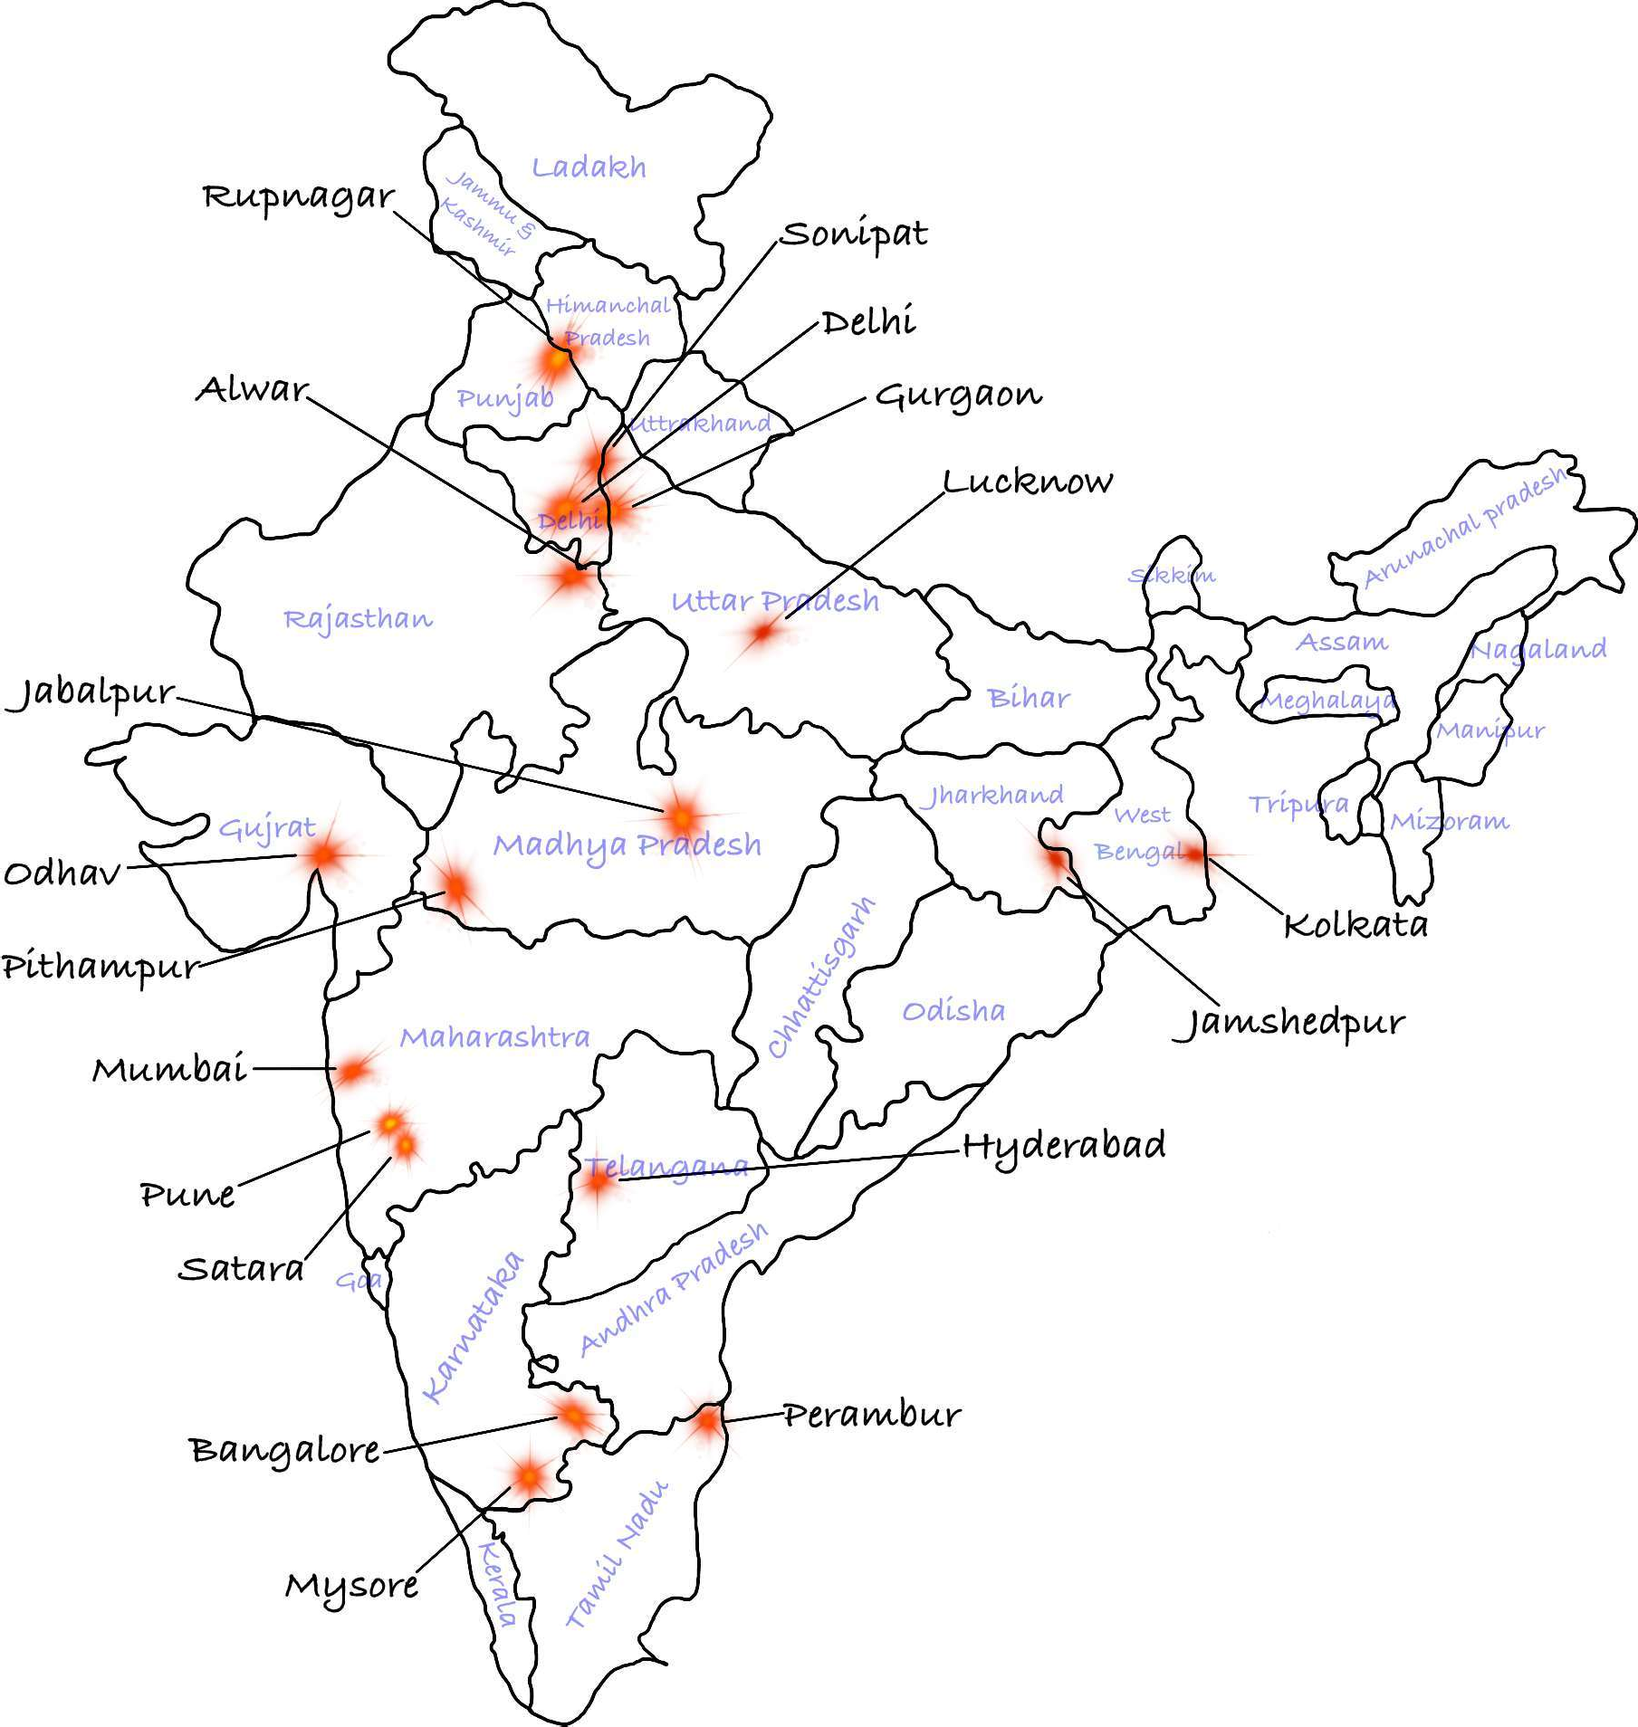**হরিয়ানাঃ** মানেসার, বাওয়াল, গুরুগাঁও, ফরিদাবাদ
4. **হিমাচল প্রদেশঃ** আম্ব, জামশেদপুর, নালাগড়
5. **ঝাড়খণ্ডঃ** জামশেদপুর
6. **কর্ণাটকঃ** মহীশূর, বেঙ্গালুরু, বিদাদি,

দাহরওয়াড়

1. **মধ্যপ্রদেশঃ** পিথামপুর, জব্বলপুর, মান্দিদীপ, দেওয়াস
2. **মহারাষ্ট্রঃ** পুনে, ঔরঙ্গাবাদ

**অটোমোবাইল শিল্পের গুরুত্বঃ**

ভারতের অটোমোবাইল শিল্প বিশ্বের বৃহত্তম শিল্প। দেশের জিডিপিতে অবদান রাখার পাশাপাশি অটোমোবাইল শিল্প প্রচুর কর্মসংস্থানের সুযোগ করে দেয়। অটোমোবাইল ক্ষেত্র উৎপাদন ক্ষেত্র এবং অতিক্ষুদ্র, ক্ষুদ্র ও মাঝারি শিল্পোদ্যোগ (এম. এস. এম. ই)-কে উৎসাহ যোগায়। এটি ভারতীয় বাজারের বিশাল সম্ভাবনার জন্য উল্লেখযোগ্য বিনিয়োগ আকর্ষণ করে।

বর্তমানে ভারতের দু "চাকার বাজার চিনের পর বিশ্বের দ্বিতীয় বৃহত্তম বাজার। ভারতে, মোটরসাইকেল বিভাগটি দ্রুততম ক্রমবর্ধমানগুলির মধ্যে একটি। যাইহোক, ইন্দোনেশিয়া, থাইল্যান্ড এবং মালয়েশিয়ার মতো দেশের তুলনায় দুই চাকার বাজারে অনুপ্রবেশের মাত্রা কম। অতএব, অদূর ভবিষ্যতে এই ক্ষেত্রে ভারতের বিশাল সম্ভাবনা রয়েছে।

**অটোমোবাইল শিল্পের চ্যালেঞ্জঃ**

* **কোভিড-19:** কোভিড-19-এর কারণে অর্থনৈতিক মন্দা অটোমোবাইল সেক্টরে অটোমোবাইলের চাহিদা হ্রাস করেছে।
* **বৈদ্যুতিন যানবাহনে উৎসাহঃ** বৈদ্যুতিন যানবাহন এবং হাইব্রিড যানবাহনের উত্থানের সাথে সাথে নতুন দক্ষতার প্রয়োজন হয় এবং বিদ্যমান নিযুক্ত জনসাধারণের জন্য একটি হুমকি হয়ে দাঁড়ায়।
* **চাহিদা হ্রাসঃ** গাড়ির দাম বৃদ্ধি চাহিদা হ্রাস করেছে।
* **ত্রুটিপূর্ণ নীতিঃ** একদিকে ভারতের নীতি অনুসারে অটোমোবাইল নির্মাতারা বিএস-4 এবং বিএস-6 থেকে বড় বিনিয়োগ করেছে এবং অন্যদিকে বৈদ্যুতিন যানবাহনের জন্য ভারত সরকারের ভিড় একে অপরের বিপরীতে। এতে নীতিনির্ধারকদের আস্থার অবনতি হয়েছে।

*Automobile Industries in India*